**ФОРМИРОВАНИЕ ИСТОРИЧЕСКОЙ ПАМЯТИ У СТУДЕНТОВ КОСТРОМСКОГО ЭНЕРГЕТИЧЕСКОГО ТЕХНИКУМА**

***Бурмистрова Ю.Н.,***

*преподаватель общеобразовательных дисциплин.*

***Барышникова Н.В.,***

*Заведующая музеем истории КЭТ*

*ОГБПОУ «Костромской энергетический техникум имени Ф.В. Чижова»*

Противоречия современной истории, искажение истории Великой Отечественной войны изменяют содержание потребностей и запросов сегодняшних студентов, создают особые препятствия в их поисках новых идеалов и нравственных ориентиров. Поэтому одной из актуальных задач учителей, преподавателей, музейных работников в наши дни является формирование исторической памяти у современной молодежи.

Как сформировать историческую память, патриотическое самосознание, пробудить гражданские чувства, воспитать любовь к историческому и великому культурному наследию нашей страны в современных условиях? Важно воспитывать молодежь в моральном климате памяти: памяти семейной, памяти народной, памяти культурной.

Сегодня мы рассмотрим одно из многочисленных направлений воспитания молодежи на примере практики в Костромском энергетическом техникуме имени Ф.В. Чижова, основой которого является история Великой Отечественной войны.

Именно при проведении уроков истории, используя связь с музеем истории Костромского энергетического техникума, при вовлечении студентов в многообразную деятельность формируется историческая память, патриотическое самосознание. Свою совместную работу «история + музей» мы представляем в виде множества направлений. Такой тандем открывает больше возможности для расширенного изучения истории, которая основана на документах, воспоминаниях, фотографиях, участников Великой Отечественной войны, выпускников, преподавателей которые хранятся в музее. Единиц хранения связанных с учебой во время войны, помощи фронту и военный путь 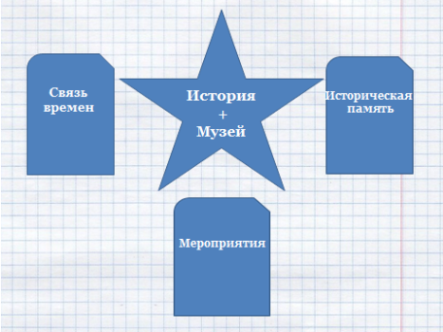наших героев насчитывает более двух тысяч единиц хранения.

В современных условиях образования, где практикуется множество акций, проектов, программ для формирования личности мы выделили для себя три составляющие - блоки: «Связь времен», «Историческая память», общий блок «Мероприятия».

Они включают в себя общие образовательные формы, и плюс дополненные нами, эффективно работающие в КЭТ, направления (выделены желтым цветом).

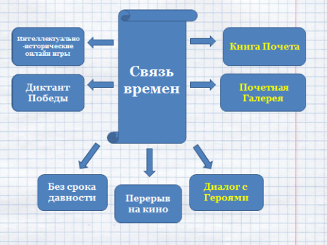Рассмотрим воспитательную работу каждого блока и проведем анализ только дополнительных направлений.

**Связь времен:** в этот блок входят - Интеллектуально-исторические онлайн игры; «Диктант Победы»; «Без срока давности»; «Перерыв на кино». Дополнительных направлений в этом блоке три.

*«Книга Почета»* - Реализуется этот проект музеем истории КЭТ. Из 111 имен наших выпускников в ней: 5 имен - участники Великой Отечественной войны 1941-1945гг.; 12 имен - труженики тыла, медаль «За доблестный труд в Великую Отечественную войну 1941-1945гг.»; 11 имен - дети войны. Ходатайства о занесении данных кандидатов в Книгу Почета выдвигают - ветеранская организация и совет музея КЭТ. Утверждаются имена Попечительским советом техникума. По именам из Книги Почета пишутся исследовательские работы. Студенты приобретают опыт работы с документами, архивами, правильно осуществляют поиск, узнают историю без фальши и силицификации.

*«Почетная Галерея»* - Находится в главном корпусе с двух сторон парадной лестнице на втором этаже. В неё входят портреты 19 преподавателей разных лет внесших огромный вклад в образование, развитие материальной базы, воспитание учащихся и студентов. Из них 3 портрета - участники Великой Отечественной войны 1941-1945гг.; 11 - труженики тыла и 5 портретов – дети войны.При проведении экскурсий по галереи студенты не только видят героев, но и узнают их историю, их подвиги, их труд на благо Родины. Картинная галерея пополняется за счет благотворительных сборов выпускников нашего учебного заведения, именно они ходатайствуют в Попечительский совет о преподавателе.

*«Диалог с Героем»* - Эта акция проходила весь прошлый учебный год, но в Костромском энергетическом техникуме на базе музея в рамках урока истории данное патриотическое мероприятие проводится уже около 10 лет, касаясь исторической памяти. Мы уже говорила о фонде музея связанного с учащимися, выпускниками, преподавателями - участниками Великой Отечественной войны. В этот фонд, так же входя около 20 видеороликов, видеорепортажей, бесед, интервью разных лет. Нам повезло, из наших выпускников еще живы: участник Великой Отечественной войны 1941-1945гг. штурмовой сапер, кавалер шести орденов Румянцев Василий Алексеевич, которого мы со студентами поздравляли со 100-летним юбилеем 5 февраля 2023г.; и Чувилев Леонид Павлович – труженик тыла, преподаватель техникума. Записи поздравления у дома Василия Алексеевича, диалоги с Героями у них дома, видео прошлых лет транслируются на уроках истории.

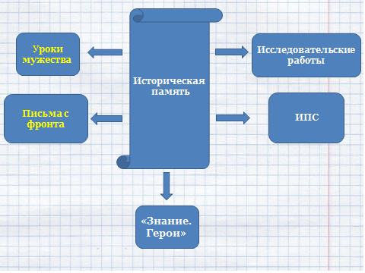**Историческая память:** в этот блок входят - Исследовательская работа; ИПС, акция «Знание. Герои». Мы выделили два направления.

*«Уроки мужества»* - В любом учебном заведение имеют место подобные мероприятия, мы выделили этот блок для того, что бы показать нашу практику их проведения. Урок мужества проходится в музее на базе только его материалов, архивных документов в контексте с историей, знаменательными событиями, юбилейными датами. В данном случае используются исследовательские работы студентов, и по мере возможности, именно они, ведут рассказ о солдатах, командирах, узниках фашистских концлагерей, Героях Советского Союза (из наших стен вышло 4 Героя), о выпускниках до военных лет, военных и после военных лет.

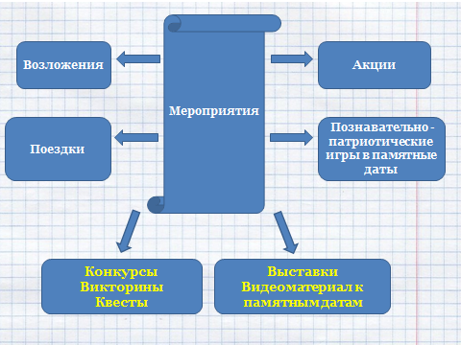*Письма с фронта (участников Великой Отечественной войны), воспоминания о войне* – в архиве музея их насчитывается около 40 единиц хранения. Аккуратно разворачивая воспоминание или письмо - треугольник отправленное с фронта или на фронт, студенты, начиная читать, попадают в атмосферу прошлого как наяву. Вот, где нельзя солгать и обмануть, вот где память о прошлом возвращается в каждого. На пожелтевших страничках, правда! - правда, нашей истории Великой Отечественной войны.

**Мероприятия:** в этот блок входят – возложения цветов; поездки и посещение музеев, архивов, библиотек; акции; познавательно-патриотические игры. В Костромском энергетическом техникуме эффективно работают ещё два направления.

*«Конкурсы… »* - В данном направлении к тандему «история + музей» присоединяется преподаватель русского языка и литературы, и на базе музея проводятся тематические конкурсы чтецов. В этом году состоялся международный конкурс чтецов. Двое из участников читали стихи на родном им языке – хорватском, таджикском. Ежегодно проводятся тематические конкурсы «Сочини стихотворение сам», конкурсы рисунков, плакатов, коллажей посвященные Великому Народному Подвигу. По традиции в состав жюри входят: преподаватель истории и заведующая Музеем истории КЭТ. *«Викторины, конкурсы, квесты»* - На уроках истории студенты сами составляют викторины, кроссворды, ребусы, квесты которые используются в дальнейшем при проведении мероприятий в учебном заведение в памятные даты.

*«Выставки»* – Студенты 3-х курсов, опираясь на исторические факты, связанные с определенной датой или мероприятием, подбирают необходимый материал в музее истории для создания экспозиций как временных (в музее истории КЭТ), так и выносных в фойе главного корпуса. «*Видеоматериал»* - В холле главного корпуса транслируется материал, который готовит актив музея. Он используется так же на классных часах.

Все выше рассмотренные направления в совместной работе преподавателя истории Юлей Николаевной Бурмистровой и заведующей музеем истории КЭТ Натальей Владимировной Барышниковой ведутся ежегодно уже на протяжении 15 лет, в неё добавляются новые идеи, проекты и направлена она на сохранение исторической памяти и патриотическое воспитание современной молодежи.

Наш профессиональный девиз:

Если не знал о войне – Узнай!

Если забыл о войне – Вспомни!

Если не читал о войне – Прочитай!

Стараясь ответить на вопрос, поставленный в начале нашего доклада; «Как сформировать историческую память, патриотическое самосознание, пробудить гражданские чувства, воспитать любовь к историческому и великому культурному наследию нашей страны в современных условиях?», мы придерживаемся следующего высказывания.

Без памяти – нет истории,

Без истории – нет культуры,

Без культуры – нет духовности,

Без духовности – нет воспитания,

Без воспитания – нет Человека,

Без Человека – нет Народа.